Building construction
KARANTINOS CONSTRUCTION S.A. provides a comprehensive service for design and construction of building projects throughout Greece and abroad, specializing in major building projects, commercial, industrial, residential, retail, education and government buildings as well as hotel and hospital units. The company’s integrated approach involves working in partnership with consultants, engineers, architects, interior designers and specialized contractors, based on projects needs.
From commercial development to retail parks, office accommodations to industrial units, KARANTINOS CONSTRUCTION S.A. offers complete services, including project planning, estimating risk management builtability analysis and quality management.
The company also provides fully integrated services for mechanical and electrical and energy and new technology works completed by experienced specialized subcontractors in new technologies.
Κατασκευές Κτιρίων
Η ΚΑΡΑΝΤΙΝΟΣ Α.Τ.Ε. παρέχει ολοκληρωμένες υπηρεσίες μελέτης και κατασκευής ανά την Ελλάδα και το εξωτερικό, με έμφαση στην κατασκευή μεγάλων κτιριακών συγκροτημάτων, εμπορικών και βιομηχανικών κτιρίων, κατοικιών, εκπαιδευτικών και δημοσίων κτιρίων καθώς και ξενοδοχειακών και νοσοκομειακών μονάδων. Η ολοκληρωμένη προσέγγιση της ΚΑΡΑΝΤΙΝΟΣ Α.Τ.Ε. περιλαμβάνει συνεργασίες με συμβούλους, μελετητές, αρχιτέκτονες, σχεδιαστές και ειδικά συνεργεία ανάλογα με τις απαιτήσεις κάθε έργου.
Η ΚΑΡΑΝΤΙΝΟΣ Α.Τ.Ε. αναλαμβάνει επίσης υπηρεσίες που περιλαμβάνουν το επιχειρηματικό σχέδιο, την συνολική μελέτη και διαχείριση ρίσκου, ανάλυση εφικτότητας κατασκευής και διαχείριση ποιότητας.
Επιπλέον, η εταιρεία παρέχει πλήρεις μηχανολογικές και ηλεκτρολογικές υπηρεσίες, και κατασκευή έργων ενέργειας και νέων τεχνολογιών με πολύπειρα συνεργεία σε νέες τεχνολογίες.

Infrastructure
KARANTINOS CONSTRUCTION S.A. provides high civil engineering and construction services of varying complexity for transportation, water and electrical projects involving highways, bridges, rail systems, roadways, tunnels, waste waters and water treatment plants and electrical industries.
Έργα Υποδομής
Η ΚΑΡΑΝΤΙΝΟΣ Α.Τ.Ε. παρέχει υψηλού επιπέδου υπηρεσίες στην κατασκευή έργων υποδομής μεγάλης πολυπλοκότητας από δίκτυα μεταφορών, έργα ύδρευσης και ηλεκτρισμού εθνικών οδών, γέφυρες, σιδηρόδρομοι, αυτοκινητόδρομοι, σήραγγες, αγωγούς λυμάτων, εγκαταστάσεις επεξεργασίας νερού, βιομηχανίες ηλεκτρισμού.

Development
KARANTINOS CONSTRUCTION S.A. holds a full service, real estate development and management division, with over 40 years of experience in developing and managing commercial and residential real estate properties in Athens, mainland Greece and Greek islands, London and Brussels. Our company’s properties include residential, building offices and shopping centers as well as summer housing developments and exhibition centers.
Ανάπτυξη Ακινήτων
Η ΚΑΡΑΝΤΙΝΟΣ Α.Τ.Ε. παρέχει πλήρεις υπηρεσίες, ανάπτυξης και διαχείρησης ακινήτων. Η ΚΑΡΑΝΤΙΝΟΣ Α.Τ.Ε έχει πάνω από 40 χρόνια εμπειρίας στην ανάπτυξη και διαχείριση εμπορικών και οικιστικών ακινήτων στην Αθήνα, την ηπειρωτική Ελλάδα και τα ελληνικά νησιά, το Λονδίνο και τις Βρυξέλλες. Τα ακίνητα της εταιρείας μας περιλαμβάνουν κατοικίες, κτίρια γραφείων, εμπορικά κέντρα, εκθεσιακούς χώρους καθώς και καλοκαιρινές κατοικίες.

Asset Management & Maintenance
Beyond construction and design services, our company also provides management and maintenance services to different types of assets from large scale industrial buildings to commercial real estate and hotel facilities. The asset management and maintenance division combines engineers, programmers, subcontractors and other specialists to offer whole life asset management services in cooperation with the client and tenant. As part of the management of building and infrastructure assets, the maintenance requirements are identified and carried out always.
Διαχείριση & Συντήρηση Ακινήτων
Πέρα από τις υπηρεσίες μελέτης και κατασκευής, η εταιρεία παρέχει επίσης υπηρεσίες διαχείρισης και συντήρησης ακινήτων και εγκαταστάσεων σε μεγάλης κλίμακας βιομηχανικά κτίρια, εμπορικά ακίνητα, ξενοδοχειακές εγκαταστάσεις κ.α.. Το τμήμα διαχείρισης και συντήρησης ακινήτων συνδυάζει μηχανικούς, προγραμματιστές, υπεργολάβους και άλλους ειδικούς προκειμένου να προσφέρουν ολοκληρωμένες υπηρεσίες διαχείρισης πάντα σε αρμονία με τις ανάγκες και απαιτήσεις πελάτη-ιδιοκτήτη ή ενοικιαστή. Στο πλαίσιο της διαχείρισης κτιρίων και έργων υποδομής, εντοπίζονται οι απαιτήσεις συντήρησης και εκτελούνται με αναλυτικές μελέτες κόστους και ακριβές χρονοδιάγραμμα.

Project Management
As it stands KARANTINOS CONSTRUCTION S.A. has a good track record in managing and delivering major and special projects and developing cohesive teams. The types of projects that are undertaken range from small size unit residential conversion through to major office and leisure schemes.
The project management division provides the following services:
Development appraisal and Management
Program Management
Project Management
Construction Management
Feasibility Studies
Move Management
Διαχείριση Έργων
Η ΚΑΡΑΝΤΙΝΟΣ ΚΑΤΑΣΚΕΥΑΣΤΙΚΗ Α.Ε. έχει καλό ιστορικό όσον αφορά τη διαχείριση έργων και διεκπεραιώνει μεγάλα και ειδικά έργα αναπτύσσοντας συνεκτικές ομάδες. Οι τύποι των έργων που αναλαμβάνονται εκτείνονται από κτίρια κατοικιών, μέχρι μεγάλες εγκαταστάσεις γραφείων και χώρους αναψυχής.
Το τμήμα διαχείρισης έργων παρέχει τις ακόλουθες υπηρεσίες:
Ανάπτυξη και διαχείριση
Διαχείριση προγραμματισμού έργων
Διαχείριση έργων
Διαχείριση κατασκευής
Μελέτες εφικτότητας
Διαχείριση μετακόμισης

Δημόσια Έργα
Η ΚΑΡΑΝΤΙΝΟΣ Α.Τ.Ε. έχει τη δυνατότητα να εκτελεί δημόσια έργα όλων των κατηγοριών: οικοδομικά, βιομηχανικά, ενεργειακά, οδοποιία – υδραυλικά και λιμενικά. Ο διευθύνοντας σύμβουλος και πρόεδρος Κώστας Καραντινός Πολιτικός Μηχανικός ΕΔΕ διαθέτει από το 1988 και γενικό εργοληπτικό πτυχίο Δ΄ τάξεως σε όλες τις κατηγορίες των έργων. Η ΚΑΡΑΝΤΙΝΟΣ Α.Τ.Ε. έχει τη δυνατότητα να συνάπτει συνεργασίες για να την επιτέλεση δημοσίων έργων είτε με τη μορφή της παραχωρήσεως είτε της κοινοπραξίας.
Public Works
KARANTINOS S.A. is able to complete different types of public works i.e.: industrial, energy, road construction and ports. President and CEO Costas Karantinos is a Civil Engineer SAD and since 1988 he has obtained the 4th degree Public Works Contractor for all five categories of projects. KARANTINOS S.A. is able to conclude partnerships to carry out public works either in the form of concession or joint venture.

Μελέτες
Η ΚΑΡΑΝΤΙΝΟΣ Α.Τ.Ε. προσφέρει υπηρεσίες μελέτης για έργα μελέτης – κατασκευής σε συνεργασία με την αδερφή εταιρεία μελετών και συμβούλων INTEKKAT Α.Ε. όπως και τις απαραίτητες εξειδικεύσεις παραγωγής για την καλή έντεχνη και μέσα στις συμβατικές προθεσμίες, εκτέλεση των έργων. Σε περιπτώσεις οικιών, καταστημάτων και μεγάλων οικοδομικών έργων με ιδιαίτερες διακοσμητικές απαιτήσεις διαθέτει εξειδικευμένους αρχιτέκτονες, διακοσμητές και εικαστικούς καλλιτέχνες που παρέχουν τέτοιες υπηρεσίες με υψηλή ποιότητα.
Engineering & Design
KARANTINOS S.A. offers design services for construction projects in collaboration with sister company INTEKKAT S.A. getting involved even in the industrial production process when required in order to offer conclusive construction solutions within time and budget. In case of residential, shops and major construction projects with special decorative requirements this division provides specialized architects, designers and artists who provide such services with high quality.

Αρχική
Η ΚΑΡΑΝΤΙΝΟΣ Α.Τ.Ε. είναι κατασκευαστική εταιρεία για ιδιωτικά και δημόσια έργα όλων των κατηγοριών σε όλη την Ελλάδα και στο εξωτερικό αναλαμβάνοντας εξ’ ολοκλήρου όλες τις φάσεις μια κατασκευής. Η ΚΑΡΑΝΤΙΝΟΣ Α.Τ.Ε. έχει στο ενεργητικό της μεγάλα οικοδομικά έργα, βιομηχανικές εγκαταστάσεις, ξενοδοχειακές μονάδες, επαγγελματικά κτίρια, πολυκαταστήματα, κτίρια πολυτελών κατοικιών αλλά και ειδικά ενεργειακά και περιβαλλοντικά έργα.
Η ΚΑΡΑΝΤΙΝΟΣ Α.Τ.Ε. αποτελεί και περικλείει τη συγχωνευμένη εξέλιξη και εμπειρία παλαιότερων τεχνικών και κατασκευαστικών εταιριών και γραφείων: Τεχνικό Γραφείο Κ. ΚΑΡΑΝΤΙΝΟΣ, K. ΚΑΡΑΝΤΙΝΟΣ ΕΠΕ, ΕΞΑΣ Α.Τ.Ε., ΙΝΤΕΡΔΟΜΗ Α.Ε., της ατομικής εργοληπτικής επιχείρησης δημοσίων έργων (Δ΄ τάξης) Κ. ΚΑΡΑΝΤΙΝΟΣ, ΙΝΤΕΚΚΑΤ Α.Ε.,LIBRO D’ ORO ΕΠΕ.
Με εμπειρία 45 χρόνων και αποδεδειγμένη και συνεχή υψηλή επίδοση στην ποιότητα κατασκευής, η ΚΑΡΑΝΤΙΝΟΣ Α.Τ.Ε. εγγυάται την επιτυχή ολοκλήρωση όλων των έργων που αναλαμβάνει εντός συμβατικού χρόνου και προϋπολογισμού εξαλείφοντας κάθε επιχειρηματικό κίνδυνο που έχει σχέση με την κατασκευή του έργου. Οι διάφορες φάσεις του έργου ελέγχονται με αυστηρό χρονοδιάγραμμα και άριστη οικονομική διαχείριση του έργου.
Στόχος μας είναι να προσφέρουμε συνολικές λύσεις και υπηρεσίες «Με το κλειδί στο χέρι». Σε απευθείας συνεργασία με τον πελάτη εκτελούμε την κατασκευή των έργων με τους εξής κυρίως τρόπους:
Α. Με τιμές μονάδος
Β. Με κατ’ αποκοπήν προϋπολογισμό
Γ. Με την προσφορά των υπηρεσιών διοίκησης έργου (Project management)
Δ. Με τη μέθοδο της μελετοκατασκευής και
Ε. Με τη μέθοδο αντιπαροχής
Η ΚΑΡΑΝΤΙΝΟΣ Α.Τ.Ε. στα πλαίσια μια σύγχρονης λειτουργίας τεχνικών κατασκευών δύναται να συνάψει συνεργασίες υπό τη μορφή αντιπροσωπειών μεγάλων αλλοδαπών τεχνικών εταιριών και συστημάτων αλλά και εμπορευμάτων.

Home
KARANTINOS S.A. is a construction company undertaking all categories of private and public works in Greece as well as abroad and carrying out all phases of the construction. KARANTINOS S.A. has successfully carried through large construction projects, industrial plants, hotels, commercial buildings, department stores, luxurious residential buildings and special energy and environmental projects. KARANTINOS S.A. is the merger and the continuation of experience of older techniques and construction companies and firms: Techinal Office Κ. ΚΑRΑΝΤΙΝΟΣ, K. ΚΑRΑΝΤΙΝΟΣ LTD, EXAS S.A., INTERDOMI S.A., the public works construction (4th degree) Κ. ΚΑRΑΝΤΙΝΟΣ, ΙΝΤΕΚΚΑΤ S.A., LIBRO D’ ORO LTD.
With over 45 years of experience and continuous success in the construction industry, KARANTINOS S.A. is ensuring the successful completion of every project, within time and budget, mitigating the business risks related to the completion of a construction project. The different phases of a project are managed with strict time, cost planning and monitoring.
Our goal is to offer conclusive solutions and services with the “Turn key” method. Through out the projects we work in direct cooperation with our clients mainly with the following procurement routes:
A. Prices per unit and bill of quantities
B. Lump sum
C. Project management
D. Design and build method
E. Barter agreement method
In a modern construction techniques operation, KARANTINOS S.A. is able to form cooperation with large foreign technical companies, systems and merchandise. KARANTINOS S.A. is the merger and the continuation of experience of older techniques and construction companies and firms: Techinal Office Κ. ΚΑRΑΝΤΙΝΟΣ, K. ΚΑRΑΝΤΙΝΟΣ LTD, EXAS S.A., INTERDOMI S.A., the public works construction (4th degree) Κ. ΚΑRΑΝΤΙΝΟΣ, ΙΝΤΕΚΚΑΤ S.A., LIBRO D’ ORO LTD.

Ιστορία
1963 – Ιδρύεται το τεχνικό γραφείο του Κων/νου Καραντινού με έδρα την Αθήνα και αντικείμενο τη μελέτη και κατασκευή ιδιωτικών οικοδομικών έργων.
1965 – Ιδρύεται η εταιρεία Κ. ΚΑΡΑΝΤΙΝΟΣ Ε.Ε. με σκοπό τη μελέτη και κατασκευή βιομηχανικών έργων.
1972 – Μετά από πρωτοβουλία του Κων/νου Καραντινού έξι πολιτικοί μηχανικοί αποφασίζουν τη συνένωση των επιχειρηματικών τους τεχνικών δραστηριοτήτων και ιδρύουν την ΕΞΑΣ Α.Τ.Ε. με στόχο την κατασκευή μεγάλων ιδιωτικών και δημοσίων τεχνικών έργων τόσο στην Ελλάδα όσο και στο εξωτερικό. Εκτός των άλλων έργων σταθμό αποτέλεσε η πρόσκληση και συμμετοχή της ΕΞΑΣ Α.Τ.Ε. στον διαγωνισμό για την κατασκευή της δεύτερης φάσης του αεροσταθμού του αεροδρομίου της Δαμασκού.
1976 – Ο Κων/νος Καραντινός αποχωρεί από την ΕΞΑΣ Α.Τ.Ε. και ιδρύει με τον Νικόλαο Παπαδάκη Πολιτικό Μηχανικό την ΙΝΤΕΡΔΟΜΗ Α.Ε. όπου και διατηρεί το 50% των μετοχών και τη θέση του προέδρου και διευθύνοντα συμβούλου. Η ΙΝΤΕΡΔΟΜΗ Α.Ε. συνεχίζει την επιτυχημένη πορεία του Κων/νου Καραντινού κατασκευάζοντας μεγάλα και ειδικά τεχνικά έργα όπως το ΚΑΤΕΕ & ΚΕΚΑΤΕ Ιωαννίνων.
1986 – Ιδρύεται η ΙΝΤΕΚΚΑΤ Α.Ε. με πρόεδρο και διευθύνοντα σύμβουλο τον Κων/νο Καραντινό όπου και εκτελεί οικοδομικά έργα όλων των κατηγοριών. Την ίδια χρονιά ο Κων/νος Καραντινός ιδρύει και την LIBRO D’ ORO E.Π.Ε. με σκοπό την ανάπτυξη και κατασκευή τουριστικών συγκροτημάτων και θερινών κατοικιών σε ιδιόκτητα οικόπεδα αρχικώς της Κεφαλονιάς και εν συνεχεία της υπόλοιπης χώρας.
Καθόλη τη διάρκεια όλων αυτών των ετών, το τεχνικό γραφείο του Κ. Καραντινού παραμένει ιδιαιτέρως ενεργό έχοντας κατασκευάσει ιδιόκτητα ακίνητα γραφείων, διαμερισμάτων και εμπορικών χώρων συνολικά άνω των 15000m².
1987 – Ο K. Καραντινός αναπτύσσει εμπορικές και τεχνικές συνεργασίες τόσο με τον όμιλο ΑΡΦΑΠΗ – ΧΙΟΜΗ όσο και με την J&P στην οποία για περισσότερα από πέντε χρόνια συμμετείχε στην βασική στελέχωση με το γενικό εργοληπτικό πτυχίο Δ΄ τάξεως ενώ παράλληλα προσέφερε υπηρεσίες στον τομέα της ανάπτυξης ως σύμβουλος και Διευθυντής.
Ταυτόχρονα προσέφερε υπηρεσίες και στον τομές των Ιχθυοκαλλιεργειών για έργα του ομίλου της J&P στην Λιβύη.
2003 – Οι εταιρίες του ομίλου ενισχύονται με τη συμμετοχή των νέων πολιτικών μηχανικών Ν. Καραντινού και Α. Καραντινού, οι οποίοι παράλληλα εργάζονται τόσο στο εξωτερικό στην Balfour Beatty όσο και στο εσωτερικό στον ΑΚΤΩΡ και στον όμιλο J&P.
2010 – Οι πολιτικοί μηχανικοί Κων/νος, Νικόλας & Αλέξανδρος Καραντινός ιδρύουν την Καραντινός Α.Τ.Ε. για τη μελέτη και κατασκευή δημοσίων και ιδιωτικών έργων όλων των κατηγοριών τόσο στην Ελλάδα όσο και στο εξωτερικό.

History
1963 – Foundation of the technical office of Konstantinos Karantinos (based in Athens) that specialized on the design and construction of private building projects.
1965 – Foundation of K.KARANTINOS LTD specializing on the design and construction of industrial projects.
1972 – With the initiative of K.Karantinos six Civil Engineers decide to combine their business and technical activities to establish EXAS SA undertaking large technical projects in Greece and abroad.
In addition to other projects a keystone element was the invitation and participation of EXAS S.A. in the biding for the construction of the second phase of the terminal of the airport in Damascus, Syria.
1976 – K. Karantinos leaves the EXAS S.A. and establishes INTERDOMI S.A. in cooperation with N. Papadakis a Civil Engineer. There he holds 50% of the shares and the position of chairman and CEO. INTERDOMI S.A. continues its successful history of K.KARANTINOS LTD building large and special PROJECTS such as ΚΑΤΕΕ & ΚΕΚΑΤΕ of Ioannina.
1986 – Foundation of INTEKKAT S.A. , a company that performs construction projects of all categories. In the same year and LIBRO D 'ORO is also established to develop and build resorts on proprietary land initially on the island Kefalonia and later extended all around Greece.
During all these years, the Technical Office of K. KARANTINOS remains constanlty active, having built offices, apartments and shopping centers summing up to more than 15.000m².
1987 - K. Karantinos develops commercial and technical cooperation with ARFAPI - CHIOMI group as well as with J&P in which he participated for more than five years with the general contracting degree of 4th class while offering services in the development as a consultant and director.
At the same time K. Karantinos offers services in the field of aquaculture projects in the group of J&P in Libya.
2003 - The companies of the group are supported by the participation of young civil engineers N. Karantinou and A. Karantinou, who have also been working abroad in both Balfour Beatty and within the group AKTOR and J&P.
2010 - Civil engineers Kostantinos, Nicholas & Alexander Karantinos establish KARANTINOS S.A. for design and construction of public and private projects of all categories in both Greece and abroad.

Management
Konstantinos Karantinos graduated from the Hellenic American Educational Foundation in 1957 and acquired his Civil Engineer diploma from NTUA in 1962. Since then he has been working as a Civil Engineer having over 45 years of experience in the field. He is a Public Works Contractor, in all the sectors of construction projects and in 1988 obtained the 4th degree Public Works Contractor licence for all five categories of projects, (i.e. building, highway, hydraulic, marine, and industrial projects).
Ο Κ. Καραντινός αποφοίτησε από το Ελληνοαμερικανικό Εκπαιδευτικό Ίδρυμα το 1957 και πήρε το δίπλωμα του Πολιτικού Μηχανικού από το ΕΜΠ το 1962. Έκτοτε εργάστηκε ως πολιτικός μηχανικός και σήμερα έχει πάνω από 45 χρόνια προϋπηρεσίας στον χώρο. Κατέχει το δίπλωμα του Γενικού Κατασκευαστικού τάξης Δ΄ σε όλες τις κατηγορίες (οικοδομικά, οδοποιία, λιμενικά, υδραυλικά, βιομηχανικές κατασκευές). Επιπλέον έχει κάνει Επιχειρησιακές και Οικονομικές Σπουδές στο Αμερικανικό Κολλέγιο Deere Αθηνών.

Nicholas Karantinos Civil Engineer (MSc, DIC, BEng) graduated from Athens College in 1999 and completed his studies in UCL and Imperial College London. He joined the group in 2003 and is the Projects Director and Vice President of KARANTINOS CONSTRUCTION S.A. Nicholas Karantinos has an additional 5 year experience in construction working with Balfour Beatty Civil Engineering Ltd. and J&P S.A. in large scale building, and infrastructrure projects in UK and Athens.
O Νικόλας Καραντινός Πολιτικός Μηχανικός (MSc, DIC, BEng) αποφοίτησε από το Κολλέγιο Αθηνών το 1999 και ολοκλήρωσε τις σπουδές του στο UCL και το Imperial College London. Εντάσσεται στον όμιλο από το 2003 και είναι Διευθυντής Κατασκευών και αντιπρόεδρος της ΚΑΡΑΝΤΙΝΟΣ Α.Τ.Ε. Ο Νικόλας Καραντινός έχει επιπλέον 5 χρόνια προϋπηρεσία στον τομέα των κατασκευών και έχει εργαστεί στις Balfour Beatty Civil Engineering Ltd και and J&P S.A. στην κατασκευή έργων μεγάλης κλίμακας και υποδομών τόσο στο Ηνωμένο Βασίλειο όσο και στην Αθήνα.

Alexandros Karantinos Civil Engineer (BEng) graduated Athens College in 2000 and joined Imperial College London to acquire his Civil Engineering degree in 2007 from Kingston University. He worked for 3 years as a site engineer in Attiko Metro S.A. and J&amp;P S.A. where he gained valuable experience in the field before joining KARANTINOS CONSTRUCTION S.A. After working in different positions within the Group Alexandros Karantinos has taken over management responsibilities in the Property and Development Division as well as in specific construction projects.

Αλέξανδρος Καραντινός Πολιτικός Μηχανικός (BEng) απόφοιτος του Κολλεγίου Αθηνών το 2000 και συνέχισε τις σπουδές του στο Imperial College London και απέκτησε το πτυχίου του πολιτικού μηχανικού το 2007 από το Πανεπιστήμιο του Kingston. Εργάστηκε για 3 χρόνια ως μηχανικός στην Αττικό Μετρό Α.Ε. και την J&P S.A. όπου απέκτησε πολύτιμη προϋπηρεσία στον τομέα πριν την ένταξή του ΚΑΡΑΝΤΙΝΟΣ Α. Ε. Αφού εργάστηκε σε διαφορετικές θέσεις εντός του ομίλου, ο Αλέξανδρος Καραντινός έχει αναλάβει την ευθύνη του τομέα ανάπτυξης και διαχείρισης ακινήτων καθώς και συγκεκριμένα έργα κατασκευής.

Strategy & Vision
The Company’s goal is to increase the size and total budget of the projects as well as the specialization of KARANTINOS S.A. in specific projects relating to energy, environment and new technologies.
Another immediate objective is to undertake major public works and convert KARANTINOS SA into a 3rd degree company able to take on all types of projects.
To achieve this goals given the economic circumstances, the company is focusing on research and careful selection of implementing partners to ensure a smooth financing of the projects.
The vision of KARANTINOS SA is to rapidly develop the company in order to strengthen its role in the construction sector in Greece and to undertake specific projects abroad. The vision is based on the international experience of the board members.

Στόχος & Όραμα
Είναι η αύξηση του μεγέθους και του συνολικού προϋπολογισμού των έργων όπως και η εξειδίκευση της ΚΑΡΑΝΤΙΝΟΣ ΑΤΕ σε ειδικά έργα που αφορούν την ενέργεια, το περιβάλλον και νέες τεχνολογίες.
Επίσης, άμεσος στόχος μας είναι η ανάληψη μεγάλων έργων δημοσίου και η μετατροπή της ΚΑΡΑΝΤΙΝΟΣ ΑΤΕ σε 3ης τάξης εταιρεία σε όλες τις κατηγορίες των έργων.
Για την επίτευξη των στόχων μας και λόγω οικονομικών συνθηκών, αποδίδεται ιδιαίτερη βαρύτητα στην έρευνα για την προσεχτική επιλογή των φορέων υλοποίησης ώστε να εξασφαλίζεται απρόσκοπτη χρηματοδότηση των έργων.
Όραμα της ΚΑΡΑΝΤΙΝΟΣ ΑΤΕ είναι η ταχεία σταδιακή ανάπτυξη της εταιρείας με σκοπό την ενίσχυση του ρόλου της στον τομέα κατασκευών στην Ελλάδα όπως και η ανάληψη ειδικών έργων στο εξωτερικό. Το όραμα βασίζεται στη διεθνή εμπειρία των μελών του διοικητικού συμβουλίου.

REFURBISHMENT
The KARANTINOS SA refurbishment division provides interior design renovation and refurbishment services for residential buildings, villas, office blocks, commercial building and chain shops.
KARANTINOS SA has extensive experience in refurbishment having carried out multiple refurbishment projects in Greece and London and Brussels, such as the refurbishment of the national bank of Greece branch in Aliveri, the complete refurbishment of the office building in 29 Aharnon str, the refurbishment and expansion of the commercial building in 82 Ag. Ioannou str at Ag. Paraskevi, Athens as well as other projects such as the transformation of the 10 Armodiou str, Athens office building to exhibition center. We take full responsibility of refurbishment projects from conception to completion providing design, construction up to moving services.

Ανακαινίσεις
Το τμήμα ανακαινίσεων της ΚΑΡΑΝΤΙΝΟΣ Α.Τ.Ε. παρέχει το σχεδιασμό εσωτερικών χώρων και υπηρεσίες ανακαίνισης για κατοικίες, βίλες, συγκροτήματα γραφείων, εμπορικά κτίρια και αλυσίδες καταστημάτων.
Η ΚΑΡΑΝΤΙΝΟΣ Α.Ε. διαθέτει μεγάλη εμπειρία στην ανακαίνιση καθώς έχει πραγματοποιήσει πολλά έργα ανακαίνισης στην Ελλάδα, το Λονδίνο και στις Βρυξέλλες, όπως η αποκατάσταση του υποκαταστήματος της εθνικής τράπεζας στο Αλιβέρι, η πλήρης ανακαίνιση του κτιρίου γραφείων στην Αχαρνών29, ν ανακαίνιση και επέκταση του εμπορικού κτιρίου στην Άγ. Ιωάννου 82 στην Αγία. Παρασκευή καθώς και άλλα έργα, όπως η μετατροπή του κτιρίου γραφείων στην οδό Αρμοδίου 10 σε εκθεσιακό κέντρο. Αναλαμβάνουμε πλήρως την ευθύνη των έργων ανακαίνισης παρέχοντας από το σχεδιασμό και την κατασκευή μέχρι και υπηρεσίες μεταφοράς.

Health & Safety
ZERO ACCIDENTS
Safety is a value that is fundamental to our culture. KARANTINOS S.A. has earned a record of achieving zero lost-time incidents on 90 percent of our projects. Year after year, our zero accidents philosophy helps put our safety performance right at the top of the industry.
At KARANTINOS S.A., we believe that every accident, and therefore every injury, is preventable, and we embed that philosophy into every KARANTINOS S.A. project through a combination of technical field procedures and ongoing training programs. Every employee has stop-work authority—if it's not safe, don't do it. We also ask our subcontractors and partners to adopt our commitment to safety and health. The result is exceptional safety performance, even in hazardous work environments, severe weather, and remote locations.
Our dedication to safety helps keep workers safe and it also pays off for our customers. Their operating costs go down and productivity goes up because less time is lost to accidents. And our people go home to their families safely at the end of each day.

Health & Safety
Μηδενικά Ατυχήματα
Η ασφάλεια είναι μια αξία θεμελιώδους σημασίας για τον πολιτισμό μας. Η ΚΑΡΑΝΤΙΝΟΣ Α.Τ.Ε. έχει κατακτήσει ένα ρεκόρ για την επίτευξη μηδενικών ατυχημάτων στο 90% των έργων μας. Χρόνο με το χρόνο, η φιλοσοφία μας για μηδενικά ατυχήματα μας έχει τοποθετήσει στην κορυφή του κλάδου σε ότι αφορά θέματα ασφαλείας.
Στην ΚΑΡΑΝΤΙΝΟΣ Α.Τ.Ε., πιστεύουμε ότι κάθε ατύχημα, και επομένως κάθε τραυματισμός, μπορεί να προληφθεί, και ενσωματώνουμε αυτή τη φιλοσοφία σε κάθε έργο της ΚΑΡΑΝΤΙΝΟΣ Α.Τ.Ε. μέσω ενός συνδυασμού τεχνικών διαδικασιών και συνεχών προγραμμάτων κατάρτισης. Κάθε εργαζόμενος έχει τη δικαιοδοσία να σταματήσει μια εργασία - αν δεν είναι ασφαλές, δεν το κάνω. Επιπλέον ζητάμε από τους υπεργολάβους και τους εταίρους μας να υιοθετήσουν τη δέσμευσή μας για την ασφάλεια και την υγεία. Το αποτέλεσμα είναι εξαιρετικές επιδόσεις ασφάλειας, ακόμη και σε επικίνδυνα περιβάλλοντα εργασίας, κακές καιρικές συνθήκες, και απομακρυσμένες περιοχές.
Η αφοσίωση μας στην ασφάλεια των εργαζομένων βοηθά στη διατήρηση της ασφάλειας, και μακροπρόθεσμα ωφελεί και τους πελάτες μας. Το κόστος λειτουργίας μεώνεται και η παραγωγικότητα αυξάνεται, καθώς χάνεται λιγότερος χρόνος σε ατυχήματα. Και οι εργαζόμενοί μας επιστρέφουν στο σπίτι με τις οικογένειές τους με ασφάλεια στο τέλος της κάθε ημέρας.

Quality
We take pride in our work. We at KARANTINOS S.A. have the highest respect for our clients, and the communities in which we work, and we are grateful for their contribution to our continuing success. We feel honoured and privileged to work with them. We are committed to meeting their expectations, as well as our obligations under every mandate entrusted to us. We listen to their feedback, and respond to the best of our technical and managerial abilities. We are committed to their complete satisfaction.
The quality of our product is the reason for our collective success. Each of us is committed to contributing to this overall success.
The experienced project personnel, the analytical tools and the application of best practices, as well as the high tech resources we provide, are just some of key points that distinguish the quality of our services in Karantinos Construction.
Ποιότητα
Είμαστε υπερήφανοι για το έργο μας. Εμείς στην ΚΑΡΑΝΤΙΝΟΣ Α.Τ.Ε. έχουμε μεγάλο σεβασμό στους πελάτες μας, και τις κοινότητες στις οποίες δουλεύουμε, και είμαστε ευγνώμονες για τη συμβολή τους στη συνεχιζόμενη επιτυχία μας. Αισθανόμαστε τιμή και προνόμιο τη συνεργασία μας μαζί τους. Δεσμευόμαστε πάντοτε να ανταποκριθούμε στις προσδοκίες τους, καθώς και τις υποχρεώσεις που απορρέουν από κάθε εντολή που μας εμπιστεύονται. Ακούμε τα σχόλιά τους, και ανταποκρινόμαστε με τις καλύτερες τεχνικές και διαχειριστικές ικανότητες μας. Δεσμευόμαστε για την πλήρη ικανοποίηση τους.
Η ποιότητα του προϊόντος μας είναι ο λόγος για τη συλλογική μας επιτυχία και καθένας από εμάς συμβάλει καθοριστικά σε αυτή.
Το έμπειρο προσωπικό, τα εργαλεία ανάλυσης και η εφαρμογή των βέλτιστων πρακτικών, καθώς και η υψηλή τεχνολογία που προσφέρουμε, είναι μερικά μόνο από τα βασικά σημεία που διαφοροποιούν την ποιότητα των υπηρεσιών της ΚΑΡΑΝΤΙΝΟΣ Α.Τ.Ε..

Environment
KARANTINOS S.A. affirms its conviction that sustainable development can only be achieved through the respectful use of natural resources. We commit to help our clients continuously improve the integration of environmental protection issues into all their activities, both in Greece and abroad.
As part of our commitment, KARANTINOS S.A. will ensure that all of our activities are in compliance with applicable environmental laws and regulations.
KARANTINOS S.A. will raise the awareness of its employees and its project managers so environmental protection is an integral part of their activities. Project managers will produce reports stating that their projects have been executed in compliance with this environmental policy.
Περιβάλλον
ΚΑΡΑΝΤΙΝΟΣ Α.Τ.Ε. επιβεβαιώνει την πεποίθησή ότι η αειφόρος ανάπτυξη μπορεί να επιτευχθεί μόνο μέσα από το σεβασμό και τη χρήση των φυσικών πόρων. Βοηθούμε τους πελάτες μας βελτιώνουν συνεχώς την ενσωμάτωση των περιβαλλοντικών ζητημάτων προστασίας σε όλες τις δραστηριότητές τους, τόσο στην Ελλάδα και στο εξωτερικό.
Ως μέρος της δέσμευσής μας, η ΚΑΡΑΝΤΙΝΟΣ Α.Τ.Ε. εξασφαλίζει ότι όλες οι δραστηριότητές μας υπόκεινται στην ισχύουσα περιβαλλοντική νομοθεσία και τους κανονισμούς.
Η ΚΑΡΑΝΤΙΝΟΣ Α.Τ.Ε. ενεργοποιεί τους εργαζόμενους και τους διαχειριστές των σχεδίων, ώστε η προστασία του περιβάλλοντος να αποτελεί αναπόσπαστο μέρος των δραστηριοτήτων τους. Οι διαχειριστές των έργων συντάσσουν αναφορές, δηλώνοντας ότι έχουν εκτελέσει τα έργα τους σύμφωνα με την παρούσα περιβαλλοντική πολιτική.
RESIDENTAL:
Apartment building - 61 Agathoupoleos St., Athens.
Apartment building - 13 Giannarou St.- Kalamaki, Athens.
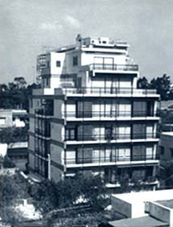

Apartment building - 85 Kasomouli St., Athens..
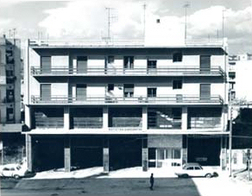

Apartment building - Aiginitou & Michalakopoulou St., Athens.
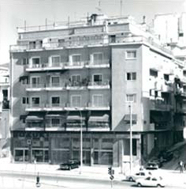

Apartment building - 24 Tsakaloff St., Athens.
Apartment building - 97 Agiou Ioannou & Notou St.Ag.Paraskevi, Athens.
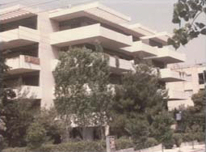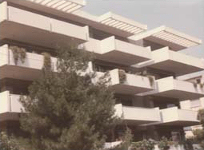

Apartment building - 10 Alamanas St. & Spetson St, Ag.Paraskevi, Athens.
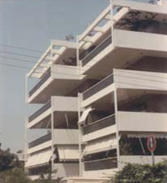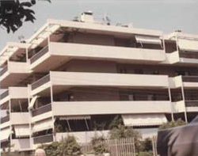

Apartment building - 39 G.Papandreou St., Nea Erythrea, Athens.
Apartment building - 82 Agiou Ioannou St. & Tassopoulou St., Ag.Paraskevi, Athens.
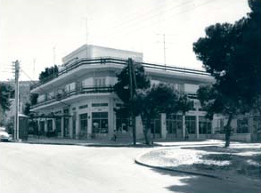

OFFICES:
High-rise Office building - St., Athens.
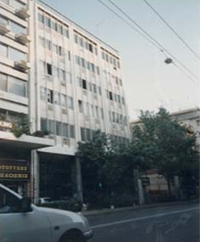

High-rise Office building, 10 Armodiou St. Varvakios Square, Athens.
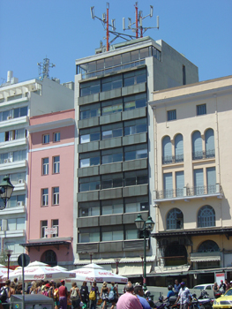

Exhibition & EXPRESS newspaper's building 39 Chalandriou St., Marousi.
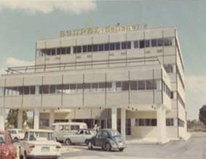

SKY Radio station's building - Philellinon & Nikis St. Owner V Mauroleon.
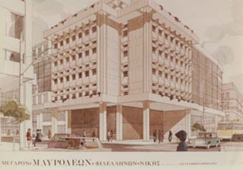

SHOPPING CENTERS:
Super Market N.KARANTINOS - 82 Agiou Ioannou, Ag. Paraskevi.
Super Market METRO.
Katrantzos Sport - Shopping Center, Heraklio, Crete.
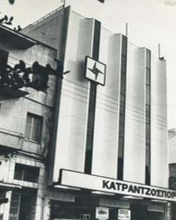

Office building & Shopping Center, 40 Hermou St. Athens.
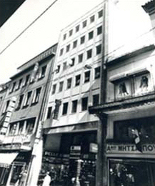

Exhibition & commercial center, 10 Armodiou St. Athens.

Shopping Center, 82 Agiou Ioannou & Tassopoulou, Ag. Paraskevi.
Shopping Center, Agora 2000, N. Ionia.
Multi-Stores - 28 Veranzerou St..

DEPARTMENT STORES:
CHAIN SHOPS:
INSPOT - 82 Agiou Ioannou, Ag. Paraskevi.
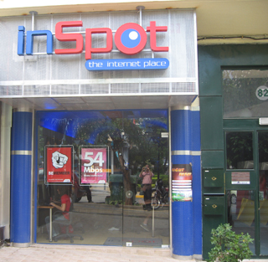
INSPOT - Agamenonos & Ifigenias 31, Ilion.
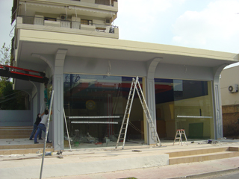

EXHIBITION CENTERS:
ARTOWER AGORA, 10 Armodiou St. Varvakios Square, Athens.

INDUSTRIAL:

Clothes Factory of Tseklenis.
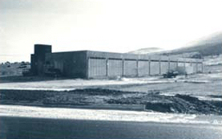

Biscuit Factory - Roulias Brothers.
Tin Sheet Factory - Katsantonis Brothers.
Drugs & Paint Factory - ADELCO - Kolokotronis Brothers.
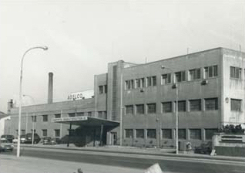

FRANCO HELLENIC Explosive Materials Company - Thiva.
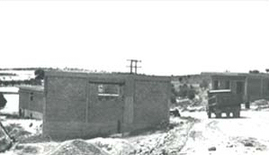

Christos Lanaras Textiles of Naousa - Naousa.
Furniture Factory - TH.VARAGIS,Pefki.
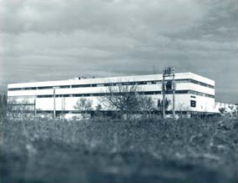

Wool Textiles Factory - Demetriadis.
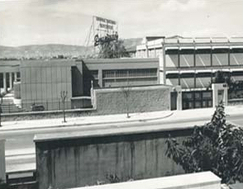

Sport Shoes Factory - SPORTEX - karantzos - Tzovanos.
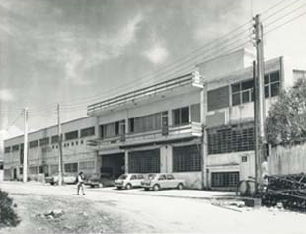

Cosmetics Factory - Tsounakis - Athens.
Paper Factory - Kalogiannis - Thiva.
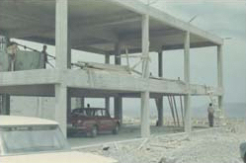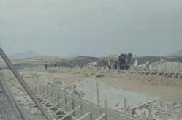

Graphic Art Association - GRAFI L.T.D. - EXPRESS Newspaper,Marousi.
Food Processing - KNORR - Enofyta.
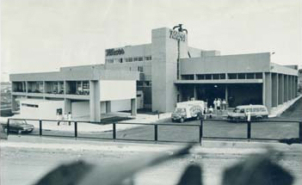

Factory's Cork Expansion - Koropoulis.
Wine Factory / Nemea Bottling Unit - Nemea, Corinth province.
Egg Factory - Megara, Attica.
Factory of L. Psomas - N. Ionia.
Rabbit raising unit of F. Galaris, Aigina.
Factory of GOODY'S/FLOCAFE - Pallini.
Loumidis Factory, Athens - Lamia National Road.
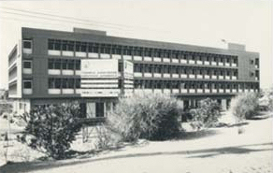

TOYRISTIC RESORTS:
Snack Bar/Restaurant/Automobile station - Roulias Brothers.
SEMIRAMIS Hotel - Kifissia.
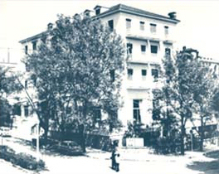

SEMIRAMIS Hotel (Expansion study) - Kifissia.
Swimming pool in SEMIRAMIS Hotel - Kifissia.
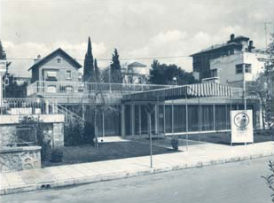

Hotel of Pappas Brothers - Loutraki.
BELVEDERE Hotel - Poros, Kefallonia.
Expansion of Ionian Village - Glyfa, Eleia
Greek Orthodox Church of North & South America.

HOSPITALS:
Papademetriou Hospital - Penteli.
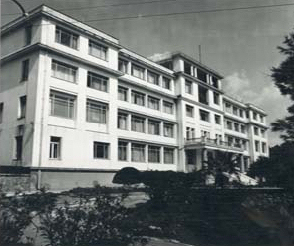

SCHOOLS:
KEKATE Technical School - Ioannina.
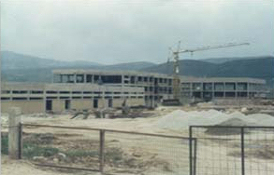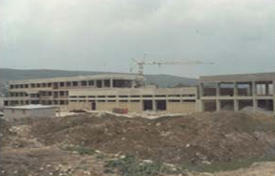

KATEE - Ioannina.
University Level Studies Facilities, College Year in Athens.
OAED Technical Schools - 29 Acharnon St. - Athens.
4th Elementary school in Acharne, Menidi.

LUXURIOUS VILLAS:
Luxurious residental buildings - Elaionos, K. Kifissia, Athens.
Villa of George Karantzos - Psychiko, Athens.
Villa of Apergis - Papagou housing complex, Papagou, Athens.
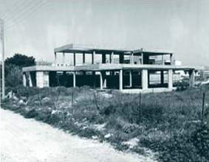

Villa of Nick Moussis - Vouliagmeni, Athens.
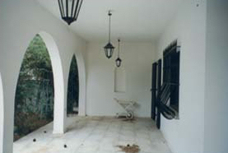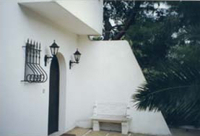

Villa of Gerasimos Strintzis - Cephallonia.
Villa of SAKA - Athens College - Psychiko, Athens.
LIBRO D'ORO VILLAS - Mihalitsata, Lixouri, Cephallonia.
Housing complex - Mandra, Attica.
Housing complex of Industrial Estate of Keratea.
Development of green in Ionian Village, Glyfa, Eleia.
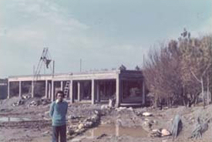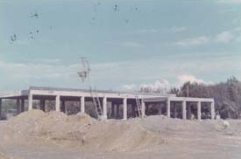

LANDSCAPING:
STEEL CONSTRUCTION:

Tin Sheet Factory - Katsantonis Brothers.
FRANCO HELLENIC Explosive Materials Company - Thiva.

Sport Shoes Factory - SPORTEX - karantzos - Tzovanos.

Paper Factory - Kalogiannis - Thiva2.

Egg Factory - Megara, Attica.

PREFABRICATED SYSTEMS:

Wine Factory - Nemea Bottelling Unit - Nemea, Corinth Province.

SPECIAL PROJECTS:
Special buildings - Audio recording Studio of COLOMBIA, Nea Philadelphia, Athens.
BP gas station of Roulias Bros., Enofyta - Viotia.
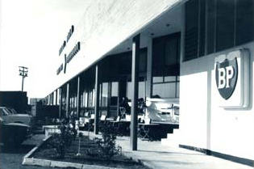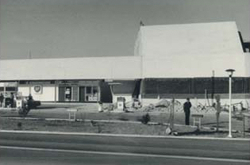

PARKING - V. ROKKA - Navarchou & Voulis, Athens.
Garage station - 85 Kasomouli St., Athens.
Study for the first "drive in" in Greece.
Swimming pool in SEMIRAMIS Hotel - Kifissia, Athens.

Open swimming pool in Athens College - Psychiko, Athens.
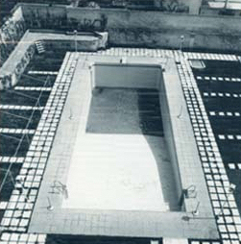

Hatchery & fattening installations for the shrimp culture unit in Eleia, Peloponnisos.
Sea-bream & Sea-bass hatcheries in Prodromos Boiotia for the Sparfish S.A..
Sea-bream & Sea-bass hatcheries & feeding unit in Cephallonia.
Aquafarms of Keranis in Galaxidi. Fish breeding unit.
"Thalassa" Aquafarms in Nafpaktos. Packing unit.
Rabbit raising unit of F. Galaris in Aigina.
Aquafarms in Cephallonia.
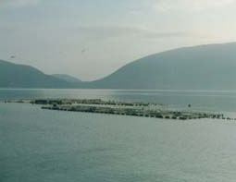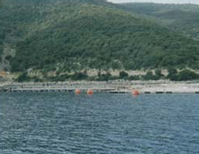

Renovations:

Gentleman's house of Verveniotis - Sachtouris in Hydra.
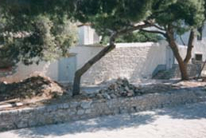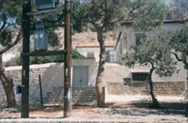

Gentleman's house of Tsipis.
2nd school housing complex of Kalamata.
Block of apartments of 29 Acharnon St.
Block of apartments of 13 Giannarou St. - Kalamaki.
Block of apartments of R. Bigorne - St. Josse - Brusseles.
Block of apartments of Sh.D.Ixelles - Ixelle - Brussels.
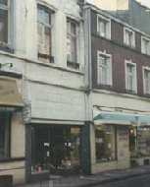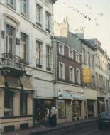

Roads:

Construction of National & Provincial roads on the 2nd MOMA'S area.
Manufactory's connection road - Roulias Brothers.
Connection road of the Greek-French explosive materials company - Thiva.
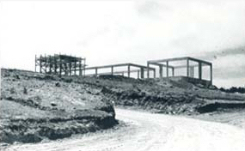

Connection road of the factory of the Agricultural Co-operative of Nemea.
Connection road of the egg factory of the Agricultural Co-operative of Megara.
Road construction on the private area of many factories.
Road & private airport construction consultant in Libya.
Infrastructure development - Port of Sami, Cephalloia.
